Petit résumé concernant les plantes bio-indicatrices
D’après le fascicule "Conditions de levée de dormance des principales plantes
bio-indicatrices" de Gérard Ducerf – Ed Promonature
Les graines sont produites par les plantes spermaphytes c’est-à-dire par l’ensemble des Gymnospermes (= conifères) et des Angiospermes (= plantes à fleurs). Ces graines entrent en dormance et nécessitent des conditions particulières pour germer. Le sol constitue ainsi un énorme réservoir de graines, parfois de très longue durée de vie (+ de 10 ans chez le chardon). Leur levée de dormance dépend ainsi de différents facteurs:
- de la géologie, du climat, de l’hydrologie, de la structure du sol
- de la vie des bactéries du sol, aérobies : qui nécessitent de l’oxygène pour respirer sachant que ces dernières sont responsables de la transformation de la matière organique du sol
ou anaérobies : qui fermentent dans des sols très tassés ou saturés en eau (sols hydromorphes), responsables de la transformation de la roche-mère en terre arable*.
- des pratiques humaines présentes et passées
- de l’environnement végétal
* Chaque fois que l'on bouleverse le sol par un labour trop profond, on ramène sa fertilité au niveau qui existait il y a 400 millions d'années !
Ainsi toutes les plantes, à partir d’une abondance significative, sont susceptibles de nous renseigner sur les contraintes passées et présentes enregistrées par le sol.
Gérard Ducerf a initié l’étude des plantes observées sur les parcelles agricoles – c’est-à-dire les « mauvaises herbes » ou « adventices » – en faisant des rapprochements avec leur milieu de vie naturel (le biotope primaire) afin de diagnostiquer l’état du sol, suite notamment à des pratiques agricoles inadéquates.
Voici quelques exemples de plantes bio-indicatrices courantes :

Illustration Eva Deuffic ou  renvoi vers un site | Nom de la plante | Significations au niveau du sol
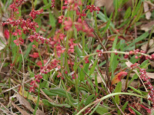 | Petite oseille  Rumex acetosela | Carence du sol en argile, il ne peut y avoir de complexe argilo-humique faute d’argile et/ou d’humus
Photo sur Missouriplants | Spergule des champs  Spergula arvensis | Sol pauvre en argile et matière organique causé par le lessivage ou l’érosion
Photo sur Goinfrounet | Mouron blanc  Stellaria media | Sol équilibré, bon complexe-argilo-humique
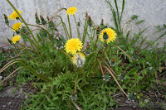 | Pissenlit  Taraxacum officinale | Excès de m. o*. d’origine animale : d’où un excès de N* et K*et début d’anaérobiose qui bloquent certains échanges
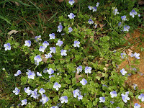 | Véronique à feuilles de chêne Veronica chamaedrys | Excès de m.o. végétale : provoque des excès de carbone qui fait évoluer le sol vers la forêt en formant un humus archaïque
Photo sur Florealpes | Renoncule rampanteRanunculus repens | Engorgement en eau : hydromorphisme, la m.o. est décomposée par des bactéries anaérobies. Le complexe argilo-humique perd certains éléments qui sont lessivés, oxydés ou réduits (gley à irisations bleues ou orange)
Photo sur Fleur des Champs | Grand plantain  Plantago major | Sol tassé qui produit des anaérobioses par privation d’oxygène
Photo sur Plantes Sauvages | Rumex à feuilles obtuses  Rumex obtusifolius | Anaérobiose complète, sol asphyxié : excès de m.o. +sol tassé +sol engorgé en eau
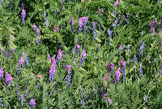 | Légumineuses comme la vesce jarosse  Vicia cracca  Ou la moutarde des champs  Sinapis arvensis | L’élévation de pH ralentit l’activité des bactéries
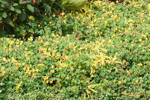 | Oxalis | Climat trop sec et trop chaud gêne l’activité des bactéries
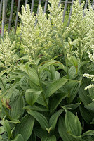 | Vérâtre  Veratrum album | Hiver longs et froids gênent l’activité des bactéries
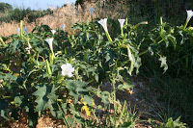 | Datura  Datura stramonium | Pollutions agricoles, industrielles ou urbaines qui intoxiquent le sol
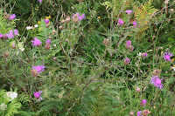 | Chardon commun  Cirsium arvense | L’asphyxie du sol bloque le P*
http://www.jtosti.com/Fleurs/ail.htm | Ail des vignes  Allium vineale, A. oleraceum | L’asphyxie du sol bloque le K*
http://svt.ac-amiens.fr/spip.php?article63 | Blette maritime  Beta maritima | Salinisation du sol due aux excès d’engrais et aux excès d’irrigation en période chaude
(*)
m. o : matière organique
N : azote
K : potassium
P : phosphore
Hydromorphisme : anaérobiose totale du sol due aux engorgements en eau
Site de plantes sauvages ICI.

Bien entendu, pour faire un inventaire précis, il faut l’exécuter en dehors de la période hivernale, avant une fauche, ne pas tenir compte des espèces recouvrant moins de 10% de la surface, attribuer un taux de recouvrement objectif c’est-à-dire correspondant à l’ombre portée au sol (Les taux de 10%, 25%, 50% 75%,100% correspondent à des coefficients de 1 à 5) et tenir compte des nuances d’intensivité à la manifestation des caractères indicateurs selon les évaluations déjà réalisées.

Pour en savoir plus, lire L’encyclopédie des plantes bio-indicatrices alimentaires et médicinales de Gérard Ducerf Ed. Promonature. Il existe déjà 2 tomes faisant l’inventaire d’un nombre de plantes de plus en plus large
Source : http://lamolene33.blogspot.fr/2012/02/petit-resume-concernantles-plantes-bio.html

